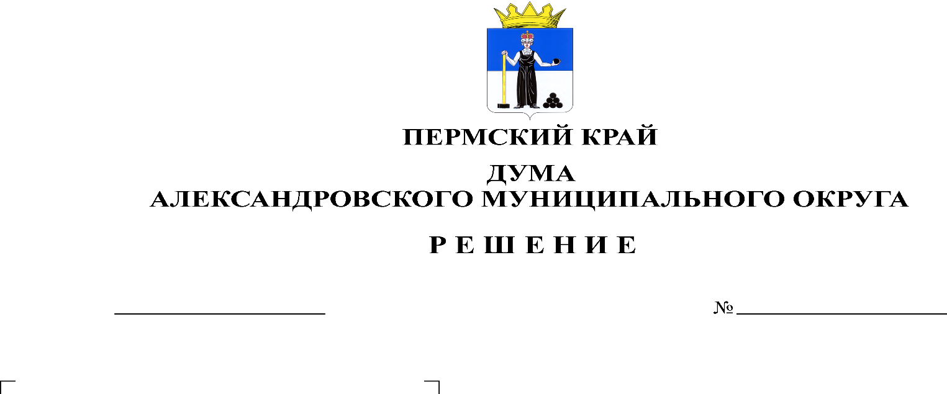
О внесении изменений в решение Думы Александровского муниципального округа от 27.02.2020 № 81 «О принятии Положения об оплате труда муниципальных служащих органов местного самоуправления Александровского муниципального округа»

419
21.12.2023

В соответствии со статьей 53 Федерального закона от 06.10.2003 № 131-ФЗ «Об общих принципах организации местного самоуправления в Российской Федерации», статьей 134 Трудового кодекса Российской Федерации, статьей 22 Федерального закона от 02.03.2007 № 25-ФЗ «О муниципальной службе в Российской Федерации», статьей 12 Закона Пермского края от 04.05.2008 № 228-ПК «О муниципальной службе в Пермском крае», статьей 9 Закона Пермского края от 01.07.2011 № 787-ПК «О классных чинах муниципальных служащих в Пермском крае», в целях увеличения (индексации) размеров окладов за классный чин муниципальных служащих органов местного самоуправления Александровского муниципального округа, Дума Александровского муниципального округа
решает:
1. Внести в решение Думы Александровского муниципального округа от 27.02.2020 № 81 «О принятии Положения об оплате труда муниципальных служащих органов местного самоуправления Александровского муниципального округа», следующие изменения:
  - подпункт 5.1.1 изложить в следующей редакции:
«5.1.1. ежемесячного оклада за классный чин в размере:

Ежемесячный оклад за классный чин | с 01.01.2024 | с 01.10.2024
по высшим должностям муниципальной службы | 147 600 руб. | 154 836 руб.
по главным должностям муниципальной службы | 104 808 руб. | 109 944 руб.
по ведущим должностям муниципальной службы | 67 380 руб. | 70 692 руб.
по старшим должностям муниципальной службы | 45 996 руб. | 48 252 руб.
по младшим должностям муниципальной службы | 28 872 руб. | 30 288 руб.
»
1.2. Приложения 1 и 2 к Положению об оплате труда муниципальных служащих органов местного самоуправления Александровского муниципального округа изложить в редакции согласно приложению к настоящему решению.
2. Опубликовать настоящее решение в газете «Боевой путь» и в сетевом издании официальный сайт Александровского муниципального округа Пермского края (www. aleksraion.ru).
3. Настоящее решение вступает в силу с 1 января 2024 г.

Председатель Думы
Александровского муниципального округа Л.Н. Белецкая

Глава муниципального округа
– глава администрации Александровского
муниципального округа О.Э. Лаврова

